Uma proposta de categorização para os verbos inacusativos do Português Brasileiro

(1) a. Ne arriveranno molti
cl (deles) chegarão muitos
"Chegarão muitos deles"
b. *Ne telefoneranno molti
cl (deles) telefonarão muitos
"Telefonarão muitos deles"

(2) a. Giovanni è arrivato
Giovanni é chegado
"Giovanni chegou"
b. Giovanni ha telefonato
Giovanni tem telefonado
"Giovanni telefonou"
c. *Giovanni ha arrivato
“Giovanni tem chegado”
d. *Giovanni è telefonato
“Giovanni tem (essere) telefonado”

(3) a. O João consertou a calha
b. Consertada a calha, ...
c. *Consertado o João, ...

(4) a. Crescidos os filhos, eles tomaram juízo
b. Consertada a casa, os barulhos sumiram
c. *Corridos os atletas, eles descansaram

(5) a. O filho está crescido
b. A calha está consertada
(6) a. Filho crescido tem juízo
b. Calha consertada não goteja

(7) a. *Os atletas estão corridos
b. *Os atletas corridos descansaram

(8) a. O João escreve livros
b. O João é (um) escritor

(9) João_{i} é [_{SC} t_{i} escritor]

(10) a. João_{i} é [_{SC} t_{i} trabalhador]
b. *João_{i} é [_{SC} t_{i} crescedor]

(11) a. José quebrou o vidro
b. O vidro (se) quebrou

(12) a. José comeu o bolo
b. *O bolo comeu

(13) a. José quebrou o vidro
b. José fez o vidro (se) quebrar
- a. José comeu o bolo
b. *José fez o bolo (se) comer

(15) a. Pierre a brisé la glace
"Pedro quebrou a vidraça"
b. La glace s'est brisée
"A vidraça quebrou-se"
(16) a. Pedro afundou o navio
b. O navio afundou-se

(17) a. João lê livros todos os dias
b. João lê todos os dias
c. *O livro lê todos os dias
(18) a. Dá pitanga no meu sítio
b. Meu sítio dá pitanga
(19) a. Bate sol nesta casa
b. Esta casa bate sol
(20) a. Cabe muita gente na Parati
b. A Parati cabe muita gente
(21) a. Cresceu o dentinho do nenê
b. O nenê cresceu o dentinho

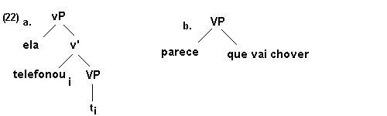

(23) a. Há muitas casas neste bairro
b. Apareceram umas espinhas no rosto do João
c. Floresceram uma margaridas no meu jardim

(24) a. *Muitas casas há neste bairro
b. Umas espinhas apareceram no rosto do João
c. Umas margaridas floresceram no meu jardim

(25) a. Acontece que o João sumiu
b. Parece que existem camelos no deserto

(26) a. O Pedro deve cantar
b. O Pedro está cantando
c. O Pedro tem cantado

(27) a. O Pedro é feliz
b. O Pedro está uma fera

(28) a. O João esvaziou a caixa d’água
b. A caixa d’água (se) esvaziou
c *O João (se) esvaziou

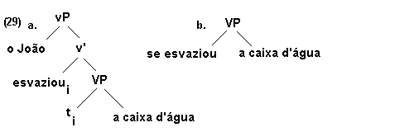

(30) a. A chuva assusta a Maria
b. A Maria teme a chuva

(31) a. A Maria se assusta
b. *A chuva (se) teme

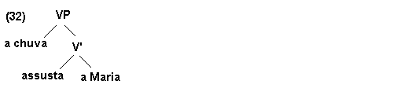

(33) um verbo só projeta a posição Spec vP se atribuir caso ao seu argumento interno; inversamente, um verbo só atribui caso ao seu argumento interno se projetar a posição Spec vP.

